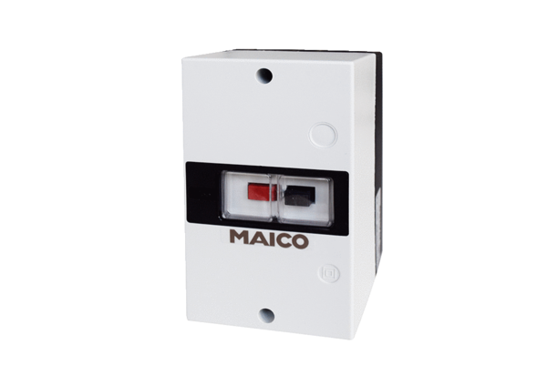Zaštitna sklopka motora MVE 10-1Jedinica za pakiranje: 1 komAsortiman: C
Broj artikla: 0157.1657Proizvođač: MAICO

